Pengaruh Prosedur Administrasi Pendaftaran Online Pencari Kerja Terhadap Efektivitas Pembuatan Kartu Kuning Pada Dinas Ketenagakerjaan Kabupaten Cianjur

¹Ira Septira Aripin, ²Tias Safira Handayani, ³Wilma Zuarko Adji

¹Politeknik Piksi Ganesha, Indonesia; isaripin@piksi.ac.id
²Politeknik Piksi Ganesha, Indonesia; tshandayani@piksi.ac.id
³Politeknik Piksi Ganesha, Indonesia; wilma.zuarko.adji@piksi.ac.id

Abstract
Department of employment Cianjur District is a government agency that provides yellow card making service using online administration procedures, where the public required to be able mastering technology that are always changing. The research aimed to find effective yellow card making online, improving service quality is the main goal in the policy. The writer does the research used quantitative and descriptive. The research conducted against yellow card makers and employees department of employment Cianjur districk, The technique data collection used with observation, dokumentation, written interview also literature review which has close relationship from the subject matter, the data is processed using descriptive analysis. From this research the results is that yellow card making online 99% can be effective time and cost also makes it easier for the public making yellow card.
Keywords : Procedure, Administration, Registration, Effectiveness , Yellow Card

Pendahuluan
Pada era digital saat ini penggunaan internet sangat dibutuhkan di berbagai bidang, salah satunya bidang pelayanan sektor publik. Pemerintah terus berupaya dalam memberikan pelayanan yang cepat untuk mencari solusi bagi masyarakat terutama bagi para pencari kerja. Masyarakat sudah sangat selektif dalam menentukan pilihan dan menuntut apa yang menjadi hak mereka, mau tidak mau pemerintah sebagai publik service harus mampu memberikan pelayanan yang berkualitas serta tidak mengesampingkan apa yang menjadi hak masyarakat itu sendiri. Pemerintah daerah pun dituntut untuk memberikan pelayanan yang maksimal serta mudah bagi masyarakat. Namun, pelayanan yang diberikan terkesan kurang tanggap sehingga pelayanan sering memakan waktu cukup lama sehingga memberikan stigma buruk kepada masyarakat terkait pelayanan yang dilakukan oleh dinas terkait khususnya Dinas Ketenagakerjaan Kab. Cianjur. Dalam hal ini, efektivitas dalam pelayanan publik yang sederhanan namun cepat sangat dibutuhkan pada tingkat daerah, karena secara langsung pelayanan pada tingkat daerah menyasar pada masyarakat, sehingga masyarakat dapat merasakan kualitas pelayanan yang disediakan. Minimnya kualitas pelayanan publik yang disediakan oleh aparatur pemerintah memberikan kesan buruk pemerintah di sekitar masyarakat. Beberapa masyarakat yang sudah berhubungan bersama birokrasi sering keberatan serta tidak puas atas layanan yang disediakan. Terdapat sejumlah masyarakat hingga sekarang masih memandang rendah mengenai kinerja birokrasi. Akhirnya kebanyakan pemakai layanan ataupun publik mencari cara cepat memanfaatkan jasa calo guna mengelola kebutuhannya yang berkaitan dengan birokrasi pemerintahan (Damayanti, Suwena, & Haris, 2019). Pelayanan yang disediakan oleh birokasi pemerintah di Indonesia yaitu sesuatu yang sifatnya umum juga sudah sering kejadian, yaitu lambat dan berbelit – belit dalam penyelesaian administrasi suatu kepentingan. Jika berkeinginan memperoleh pelayanan yang maksimal, masyarakat harus melaksanakan balas jasa (feedback) dengan membayar sesuai jumlah yang ditentukan, maka hal tersebut termasuk bagian penyuapan serta lazimnya dipastikan termasuk pada perbuatan korupsi, kolusi dan nepotisme (KKN). Ini berarti pelayanan yang disediakan belum maksimal. Hal tersebut menjadikan masyarakat tidak tertarik mengelola semua yang berkaitan dengan birokrasi pemerintah secara langsung (Suandi, 2019). Untuk mencapai tujuan tersebut setiap perusahaan ataupun organisasi harus mempunyai administrasi masing-masing di setiap divisi, sehingga dalam produktivitas kerja lebih efektif. Administrasi yaitu rangkaian kegiatan yang harus dikembangkan secara berkelanjutan, Administrasi juga selaku salah satu alat guna mencapai tujuan yang sungguh-sungguh bisa memberikan peranan penting bagi semua instansi dalam hal pelayanan publik, perusahaan ataupun organisasi harus mampu menganalis serta menyampaikan informasi yang di mana kegiatan tersebut berkaitan dengan prosedur administrasi. Prosedur administrasi yang sederhana menjadi regulasi yang mempermudah bagi semua pihak tidak hanya bagi masyarakat, prosedur administrasi juga memudahkan pengendalian internal serta menjamin adanya keseragaman serta keselarasan antara data yang diberikan oleh kedua belah pihak, dan memudahkan public service mendokumentasikan kegiatan yang rutin terjadi di suatu instansi pemerintah dalam ini pembuatan kartu kuning. Akan tetapi, tujuan yang ingin di capai demi memberikan pelayanan serta tuntutan yang diinginkan oleh masyarakat kurang berjalan dengan baik, belakangan ini banyak sekali hambatan yang harus dilalui oleh aparatur pemerintah terutama Dinas Ketenagakerjaan Kab. Cianjur, dari mulai kurangannya tenaga ahli dalam bidang terkait, kurang terorganisirnya masyakat yang datang, serta kurang sosialisasi dari petugas dalam memberikan layanan dalam hal pembuatan kartu kuning. Oleh karena itu, Dinas Ketenagakerjaan Kab. Cianjur memberikan pelayanan sederhana namun cepat dengan menghadirkan pelayanan kartu kuning berbasis online, dengan ditunjang penggunaan internet yang bisa dijangkau oleh siapa saja, kapanpun, juga di manapun. Dalam kaitanya dengan pelayanan pembuatan kartu kuning, Dinas Ketenagakerjaan Kab. Cianjur telah menerapkan kebijakan menjalankan layanan administrasi online melalui media elektronik yang menunjang pelayanan agar lebih optimal dan memudahkan masyarakat yang membutuhkan kartu kuning yang di mana dokumen tersebut merupakan persyaratan melamar pekerjaan di perusahaan swasta atau instansi pemerintah. Upaya dan kebijakan ini menjadi keuntungan bagi masyarakat yang ingin membuat kartu kuning. Masyarakat tidak kesulitan dalam pengerjaan kartu kuning, mengingat Kab. Cianjur merupakan salah satu wilayah yang terkendala akses ke pusat kota di mana kantor Dinas Ketenagakerjaan beroperasi. Masyarakat cukup mengakses melalui smartphone dan menunggu hari berikutnya untuk pengambilan kartu tersebut tanpa harus mengantre yang akan menyebabkan kurang kondusif nya pelayanan di kantor Dinas Ketenagakerjaan Kab. Cianjur. Menurut Mulyadi yang dikutip oleh (Wijaya & Irawan, 2018) Prosedur berarti “suatu rangkaian aktivitas klerikal (tulis menulis, menggandakan, menilai, membandingkan antara data sumber dengan data pendukung semua pihak). Lazimnya mengaitkan sebagian orang pada satu departemen maupun lebih, yang diperlukan guna menanggung penanganan secara seragam transaksi perusahaan yang berlangsung berkali-kali”. Menurut Tambunan yang dikutip (Arifani, 2016) prosedur merupakan “selaku pedoman yang memuat ketentuan operasional yang terdapat pada sebuah organisasi yang dipakai guna meyakinkan bahwa segala ketetapan, perlakuan, serta pemakaian fasilitas- fasilitas proses yang dilaksanakan oleh beberapa orang di dalam organisasi yang merupakan anggota organisasi berjalan efektif serta efisien, konsisten, standar juga sistematis”. Dari sebagian pendapat di atas, bisa diambil kesimpulan bahwa Prosedur yaitu suatu tata cara untuk memenuhi suatu kebutuhan agar dapat memenuhi syarat kegiatan. Menurut Kamaluddin yang dikutip oleh (Trivena, Wijayanti, & Evelina, 2019) “administrasi lazimnya hanya berhubungan dengan aktivitas-aktivitas ketatausahaan yang memuat korespondensi, kesekretariatan, penyusunan laporan serta kearsipan”. Menurut perumusan Ordway-Tead yang dikutip oleh (Purnama, Harjoyo, & Salam, 2020) “administrasi memuat kegiatan yang mesti dilaksanakan oleh eksekutif dalam organisasi yang perannya yaitu mengatur, mempromosikan, seta menyelesaikan upaya kerjasama sekelompok orang yang bertemu secara khusus guna mendapatkan tujuan tertentu”. Menurut Leonard D. White yang dikutip oleh (Purnama et al., 2020) “administrasi adalah proses yang biasanya ditemukan di semua perusahaan dalam golongan, baik pemerintah ataupun swasta, sipil ataupun militer, besar ataupun kecil”. Menurut Wempy Banga yang dikutip oleh (Hadiaty & Handayani, 2018) “administrasi dalam arti sempit yaitu seluruh kegiatan yang sifatnya ketatausahaan, yaitu memuat kegiatan surat menyurat, berawal dari pencatatan ataupun daftar surat masuk juga surat keluar, pengetikan, penggandaan, pendistribusian, serta pengarsipan surat, termasuk pencatatan juga pengelolaan data serta informasi yang dibutuhkan oleh pemimpin untuk penentuan kebijakan serta penentuan keputusan yang berkaitan dengan tugas serta fungsi organisasi”. Menurut (Kemendikbud, 2016) “Pendaftaran merupakan proses, cara, pembuatan mendaftar (mendaftarkan); pencatatan nama, alamat, serta yang lainnya dalam daftar. Bisa diartikan, Pendaftaran merupakan proses pencatatan identitas pendaftar kedalam suatu media yang dimanfaatkan pada proses pendaftaran tersebut. Menurut Beni dikutip oleh (Sartika, 2019) Efektivitas yaitu “hubungan antara output dengan tujuan atau bisa dikatakan merupakan tolok ukur sejauh mana tingkat output, kebijakan serta prosedur dari organisasi. Efektivitas juga berkaitan dengan derajat kesuksesan suatu operasi dalam bidang masyarakat sehingga suatu aktivitas dikatakan efektif apabila aktivitas tersebut memiliki dampak besar pada kemampuan memberikan pelayanan publik yang merupakan sasaran yang sudah ditentukan. Semakin tinggi rasio efektivitas maka semakin bagus kinerja pemerintah daerah. Efektivitas berarti pemanfaatan sumber daya, sarana juga prasarana pada jumlah tertentu yang diputuskan sebelumnya guna memproduksi sejumlah barang ataupun jasa aktivitas yang dilakukannya”. Menurut Makmur dikutip oleh (Bonso & Lawelai, 2020) mengemukakan prespektif efektivitas sebenarnya bersumber dari salah satu tolok ukur ilmu administrasi yang tumbuh secara alamiah kedalam beragam kegiatan kehidupan manusia guna mendapat tujuan yang diinginkan. Menurut Mahmudi dikutip oleh (Megawati, 2019) Efektifitas suatu program bisa dilihat dari indikator-indikator berikut ini :
- Indikator program ataupun rencana. Jika semua rencana bisa dilakukan maka rencana ataupun program dinyatakan efektif;
- Indikator fungsi serta tugas. Lembaga dinyatakan efektif apabila dapat melakukan fungsi juga tugasnya. Dengan istilah lain, sebuah rancangan pembelajaran akan efektif apabila tugas serta fungsinya bisa dilakukan dengan baik.
- Indikator kondisi ideal ataupun tujuan, yaitu dinyatakan efektif sebuah rancangan kegiatan jika rancangan tersebut dari sudut hasil bisa didapat tujuan ataupun kondisi idealnya.
- Indikator peraturan serta ketentuan, berfungsi ataupun tidaknya suatu aturan bisa menentukan efektivitas sebuah rancangan tersebut dalam melindungi keberlangsungan proses aktivitasnya.
Kartu kuning yaitu kartu tanda pencari kerja atau disebut juga dengan kartu AK1. Kartu tersebut dikeluarkan oleh lembaga pemerintah, Dinas Ketenagakerjaan ataupun Disnaker, yang dibuat dengan maksud guna pendataan orang-orang pencari kerja. Terkait fisiknya, meskipun namanya kartu kuning, warna kartu tersebut justru putih yang mencantumkan sebagian informasi mengenai pemiliknya, yaitu nama, nomor induk kependudukan (NIK) KTP, data kelulusan, sampai sekolah serta universitas tempat pencari kerja mendapat gelar, bergantung kepada pendidikan terakhir. Kartu kuning dibuat di daerah kabupaten masing-masing pencari kerja. Pencari kerja hanya dapat membuat kartu kuning di daerah aslinya, yaitu yang tercantum di KTP. Disnaker, di bawah Kementerian Tenaga Kerja, merupakan satu- satunya lembaga pemerintah yang berkecimpung di bidang penyuplai tenaga kerja yang telah resmi untuk perusahaan yang memerlukan tenaga kerja baru. Disnaker akan menyediakan data calon pencari kerja pada pihak perusahaan. Data-data pencari kerja tersebut diperoleh dari beberapa nama pencari kerja yang telah terdaftar serta mempunyai kartu kuning (Administrator, 2019)

Metode Penelitian
Metode yang dipakai pada penelitian ini yaitu penelitian deskriptif dengan pendeketan kuantitatif. Pada metode ini peneliti mengamati langsung proses kerja serta proses pengumpulan data, sebagai berikut :
- Metode Pengamatan (observation)
Pada metode tersebut peneliti mengamati langsung proses kerja ketika pembuatan kartu kuning pada Dinas Ketenagakerjaan Kab. Cianjur.
- Metode Dokumentasi (dokumentation)
Peneliti mengumpulkan data dari bahan-bahan yang memuat informasi secara tertulis ataupun gambar yang terdapat pada Dinas Ketenagakerjaan Kab. Cianjur.
- Metode Wawancara (interview)
Peneliti mewawancarai secara langsung pada responden atau narasumber untuk mengumpulkan informasi.
- Metode Studi Pustaka
Peneliti mengumpulkan data serta informasi melalui dokumen-dokumen elektronik tertulis yang bisa mendukung saat proses penelitian.

Hasil dan Pembahasan
Dibagian ini peneliti akan menganalisa dari beberapa data penelitian yang telah didapatkan, bagaimana pengaruh pendaftaran administrasi online kartu kuning terhadap efektivitas pembuatan kartu kuning pada Dinas Ketenagakerjaan Kab. Cianjur. Dinas ketenagakerjaa Kab. Cianjur adalah salah satu instansi pemerintahan dimana dalam pelayanannya berhubungan dengan kartu kuning yang menerapkan sistem online. Menurut Effendy dikutip oleh (Nurjanah, 2020) efektifitas merupakan komunikasi yang prosesnya mencapai tujuan yang disusun sesuai dengan anggaran biaya, waktu yang ditentukan serta jumlah pekerja yang ditentukan. Definisi efektivitas menurut KBBI yaitu terdapat efeknya, manjur, mujarab, bisa membawa hasil, berhasil guna serta mulai berlaku. Penerapan pendaftaran administrasi online yaitu suatu kemajuan kebijakan yang di terapkan pada Disnaker Kab. Cianjur di mana sejalan dengan semakin berkembangnya teknologi sehingga dapat mempermudah dan juga menghemat waktu bagi masyarakat untuk memperoleh informasi dalam hal ini pembuatan kartu kuning. Hal ini sejalan dengan pendapat Edy Sutrisno dikutip oleh (Sukmasari, 2018) mengenai variabel yang memberikan pengaruh organisasi terhadap efektivitas yaitu teknologi. Berdasarkan wawancara yang telah dilakukan kepada 35 sampel pembuatan kartu kuning didapatkan data bahwa pembuatan kartu kuning dengan menggunakan prosedur pendaftaran secara online membuat efektif. Teknologi merupakan suatu pekerjaan yang mengubah input menjadi output, barang atau jasa. Strategi yang digunakan pihak Disnaker kab. Cianjur agar program baru ini berjalan dengan baik dan lancar adalah (1) penambahan fasilitas komputer di bagian pelayanan untuk mengatur dan mengecek data masyarakat yang telah sebelumnya berhasil mendaftar, (2) menempelkan dan membagikan imformasi melalui media cetak maupun media elektronik bagaimana tata cara penggunaan dan pelayanan pada sistem online (3) menambah tenaga kerja ahli dalam bidang informatika yang khsusus menangani situs pembuatan kartu kuning jika terjadi eror atau maintance, (4) rutin setiap pagi memberi arahan kepada masyarakat yang datang mengenai tatacara pembuatan kartu kuning secara online. Hal itu sejalan dengan pendapat P. Robinson Stephen dikutip oleh (Sukmasari, 2018) efektivitas merupakan melakukan aktivitas yang secara langsung mendukung organisasi mencapai beragam sasaran. Prosedur merupakan rangkaian untuk menjalankan suatu proses. Di mana berisi tahapan- tahapan suatu kegiatan pada suatu proses yang dilakukan oleh suatu penanggung jawab yang di dalamnya berisi penjelasan serta tata cara pengerjaanya. Disnaker kab. Cianjur mengeluarkan kebijakan tentang adanya aturan baru pembuatan kartu kuning dimana pendaftaran administrasi dilaksanakan secara online. Kebijakan tersebut diberlakukan dari mulai tahun 2019 dan terus gencar di imformasikan kepada masyakat menggunakan media elektronik maupun cetak yang di tempel di sekitar Disnaker Kab. Cianjur. Pengumuman tersebut berisi informasi bagi masyarakat yang hendak membuat kartu kuning dapat mengakses web yang di sediakan oleh pihak Disnaker dan akan dibimbing untuk membuat akun dan password untuk mempermudah dalam pengerjaan serta penginputan data dalam tahap selanjutnya. Pendaftaran administrasi online kartu kuning pada Disnaker Kab. Cianjur, diantara bentuk pelayanan masyarakat yang disediakan oleh Disnaker bagi masyarakat untuk memperoleh kartu kuning yang dikeluarkan oleh Disnaker serta mempermudah pelayanan agar berjalan kondusif. Selain Pendaftaran administrasi online kartu kuning situs Disnaker juga memiliki banyak pilihan dalam menyediakan informasi yang dibutuhkan oleh masyarakat khususnya para pencari kerja. Di antaranya penerbitan kartu kuning, Persetujuan Pendirian Bursa Kerja Khusus (BKK), Laporan Keberadaan Tenaga Kerja Asing (TKA), Penerbitan Rekomendasi Perpanjang IMTA, izin pendirian LPTKS, rekomendasi Paspor CTKI, Bidang Hubungan Industri juga Jaminan Sosial Tenaga Kerja, serta info lowongan pekerjaan dan pelatihan yang bisa diikuti oleh masyarakat secara gratis.Berikut langkah-langkah pendaftaran administrasi online kartu kuning:
Gambar 1.
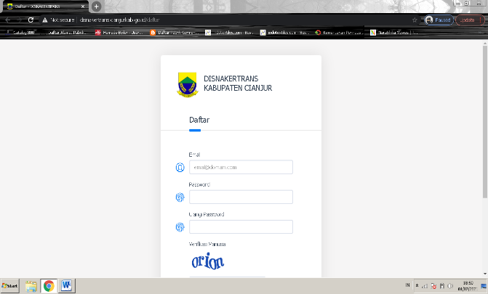
Akses Pendaftaran Administrasi Online Kartu Kuning

Sumber: Disnaker Kab. Cianjur (2021)
Gambar diatas merupakan tampilan awal jika kita masuk dalam situs Disnaker Kab. Cianjur. Pengguna harus mempunyai email terlebih dahulu, membuat password serta memasukan kode capta untuk bisa mengakses pendaftaran online ini lebih lanjut.

Gambar 2.
Login Akses Pembuatan kartu kuning
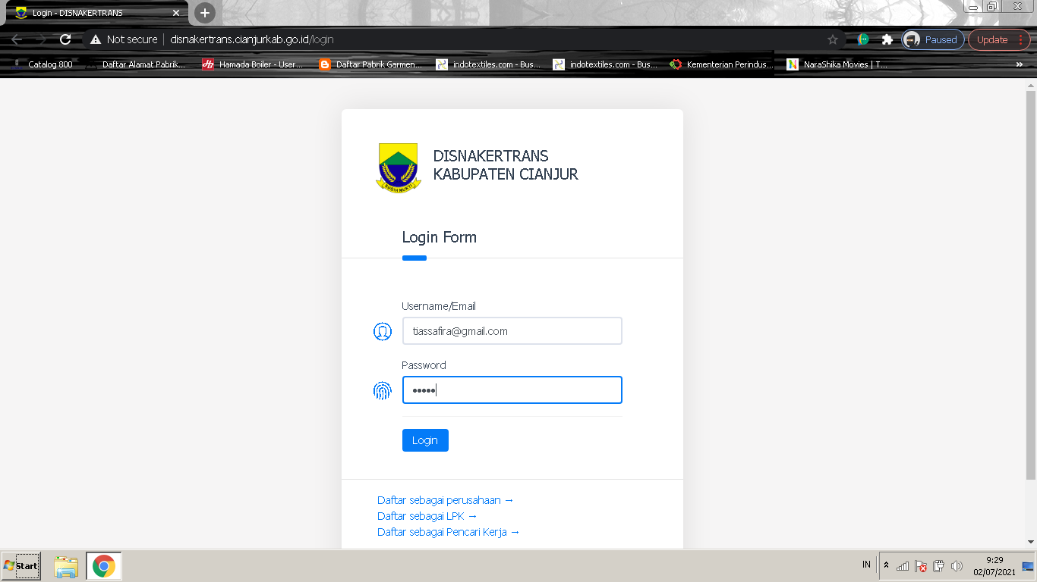
Sumber: Disnaker Kab. Cianjur (2021)
Jika sudah memasukan data yang tertera, email tersebut langsung terverifikasi dan pengguna dituntun untuk bisa login dengan kembali memasukan email dan password yang telah di daftarkan tadi.

Gambar 3.
Menu Administrasi Pembuatan Kartu Kuning

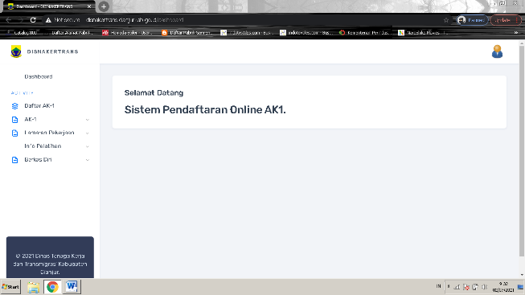

Sumber: Disnaker Kab. Cianjur (2021)
Gambar di atas merupakan tampilan awal situs pembutan kartu kuning. Penggunaan diarahkan untuk mengklik daftar agar bisa menyelesaikan pendaftaran pada tahap selanjutnya.

Gambar 4.
Input Data Pembuatan Kartu Kuning
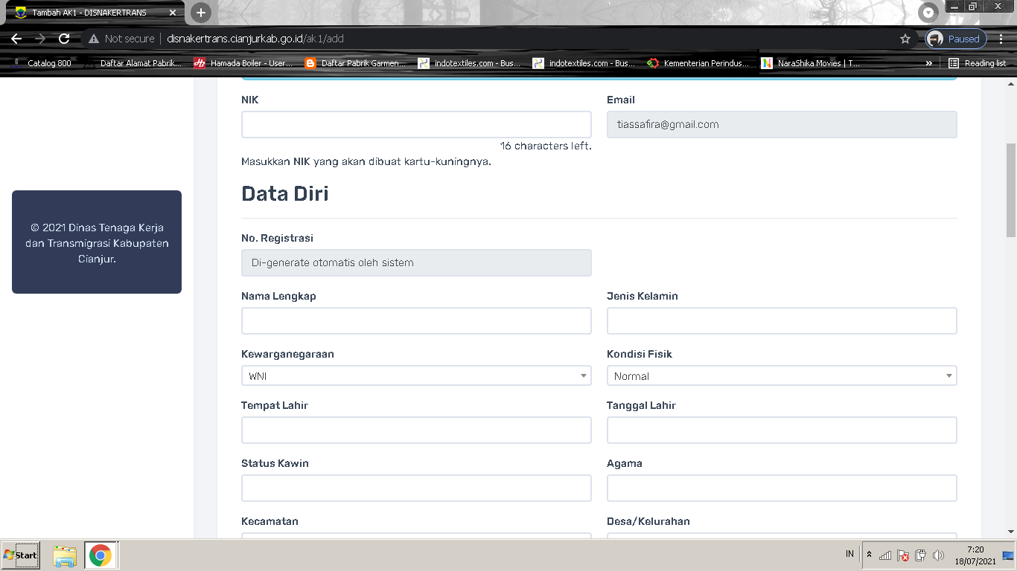
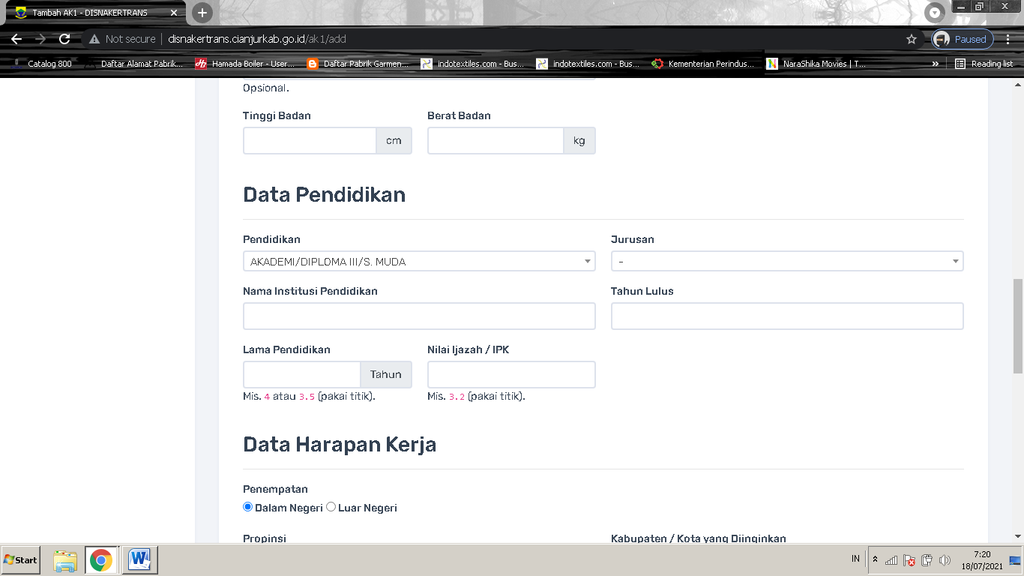
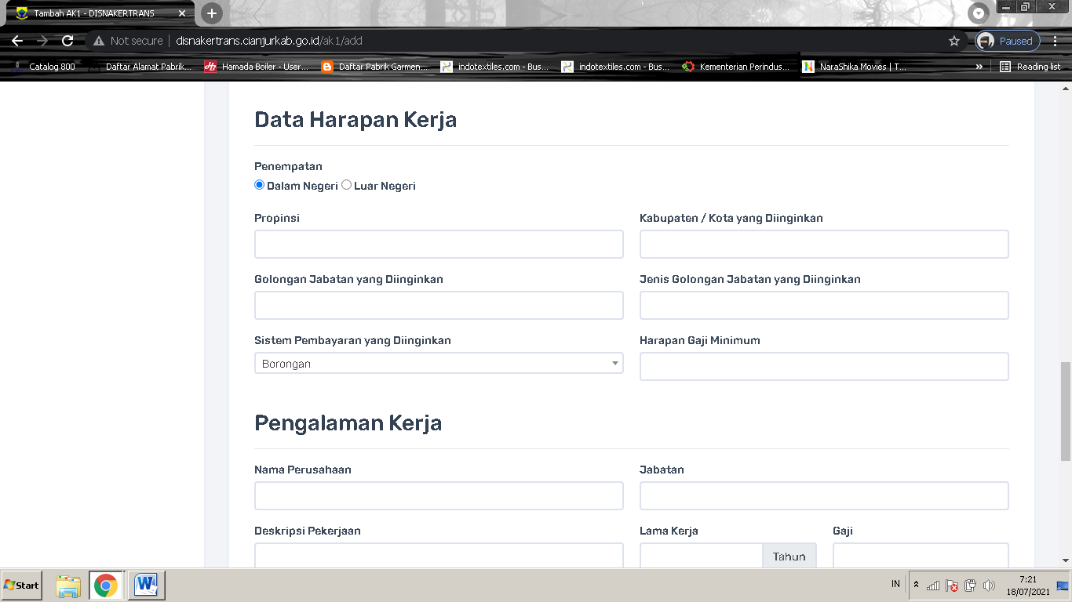
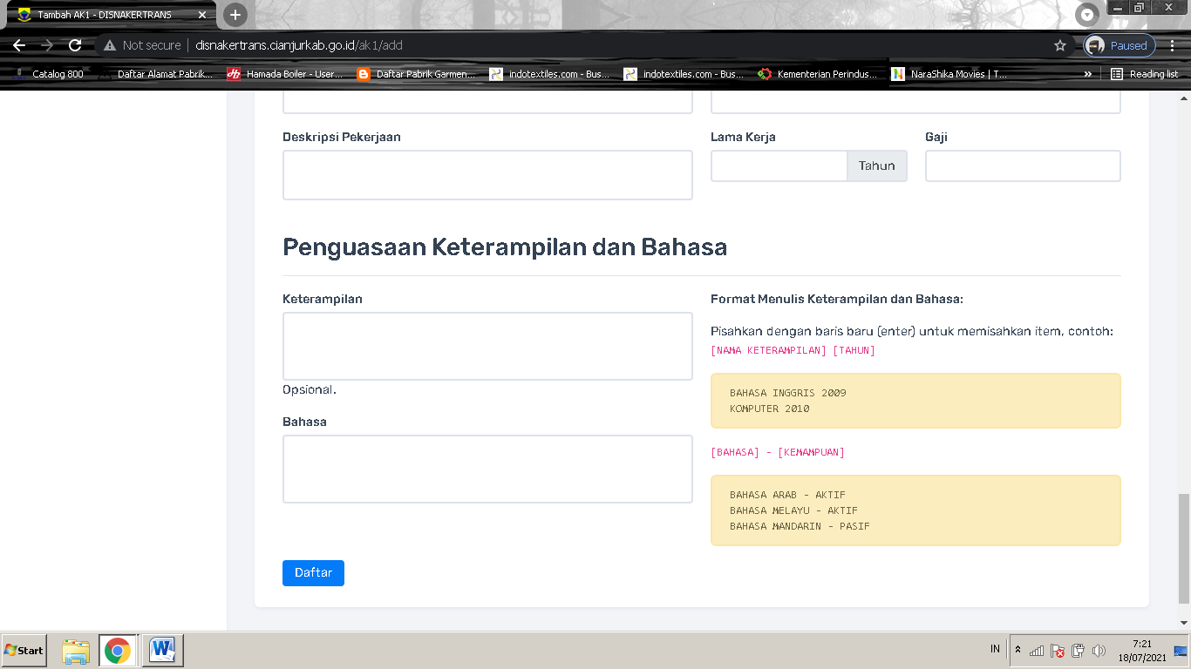
Sumber: Disnaker Kab. Cianjur (2021)
Gambar di atas pembuat kartu kuning diarahkan untuk mengisi data diri lengkap sesuai KTP pembuat di antaranya, NIK, nama lengkap, alamat, jenis kelamin, data pendidikan, data harapan kerja, pengalaman kerja jika memang sebelumnya pembuat kartu kuning pernah bekerja di suatu perusahaan atau instansi pemerintah, serta penguasan bahasa asing maupun indonesia yang dikuasai oleh pembuat agar menjadi nilai tambah bagi pembuatan kartu kuning jika akan melamar pekerjaan di suatu perusaahan swasta maupun instansi pemerintah.

Gambar 5.
Surat Panggilan Pengambilan Kartu Kuning
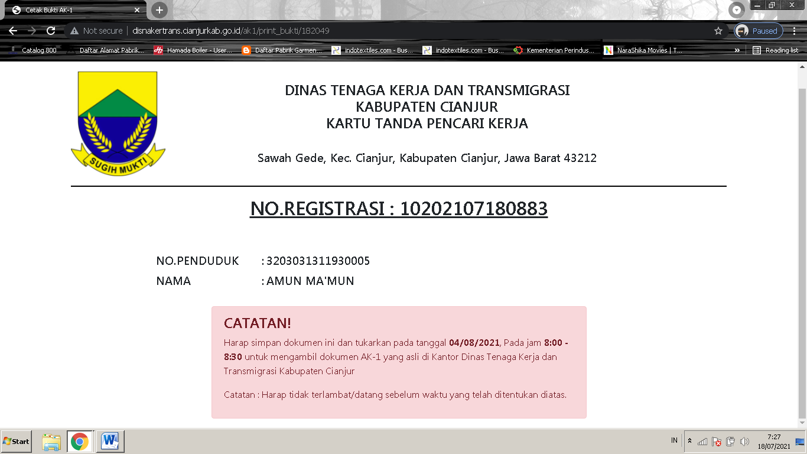
Sumber: Disnaker Kab. Cianjur (2021)
Pada tahap ini pembuat harus mencetak surat panggilan tersebut yang berisikan hari dan jam pengambilan kartu kuning. Yang nantinya surat tersebut harus ditunjukan kepada pegawai Disnaker sebagai bukti bahwa pembuat telah menyelesaikan tahap pendaftatrran secara online dan surat tersebut agar ditukar dengan kartu kuning. Berikut hasil penelitian mengenai efektivitas pembuatan kartu kuning berdasarkan pendapat responden yang diperoleh dari hasil pengukuran secara kuantitatif atas prosedur administrasi pembuatan kartu kuning pada Dinas Ketenagakerjaan Kab. Cianjur diperoleh informasi sebagai berikut : Sebelum diberlakukannya pembuatan kartu kuning secara online, Dinas Ketenagakerjaan Kab. Cianjur dalam melayani pembuatan kartu kuning menggunakan metode secara offline dimana masyarakat mendaftar secara manual dan datang langsung ke kantor Disnaker dengan membawa berkas yang telah ditentukan, tidak adanya pembatasan kuota pembuatan kartu kuning perhari mengakibatkan masyarakat datang berjejal memenuhi kantor Disnaker. Dengan pendaftar bisa mencapai 6.000 orang per 6 bulan dengan capaian kartu kuning yang terselesaikan tepat waktu yaitu 4.200. Masyarakat sampai datang pagi hari untuk mengantre berharap mereka mendapatkan antria paling depan dan mendapatkan kartu kuning secepatnya. Terdapat beberapa kendala yang dialami Disnaker dalam pelayanan kartu kuning secara offline. Kendala tersebut terjadi tidak hanya di alami masyarakat melainkan juga dari pegawai Disnaker sendiri yang khusus melayani pembuatan kartu kuning, diantaranya :
- Penumpukan berkas yang banyak mengakibatkan banyak berkas yang tercecer sehingga tidak adanya kepastian bagi masyarakat mendapatkan kartu kuning secepatnya.
- Banyaknya masyarakat yang datang mengakibatkan pekerjaan menumpuk dan sering terjadi human error akibat salah menginput data oleh pegawai Disnaker.
- Terpotongnya jam istirahat pegawai akibat banyak masyarakat yang ingin dilayani secara cepat dan mengakibatkan pegawai Disnaker harus pulang larut malam untuk menyelesaikan pekerjaannya.
Dengan adanya keputusan menteri dan surat edaran bupati tentang adanya PPKM (Pemberlakuan Pembatasan Kegiatan Masyarakat) yang sebelumnya disebut dengan PSBB (Pembatasan Sosial Berskala Besar) di saat situasi pandemi covid-19, maka pembuatan kartu kuning pun dilakukan secara online dibatasi dengan rata-rata pendaftar yaitu 1.800 pendaftar per 6 bulan dengan capaian kartu kuning yang terselesaikan tepat waktu yaitu 1.782. Dengan adanya kebijakan ini pembuatan kartu kuning secara online menjadi lebih terorganisir dengan baik meskipun jumlah pendaftar lebih banyak pada saat offline, tingkat capain dari segi waktu kecepatan dan ketepatan pembuatan kartu kuning mengalami peningkatan yang sangat baik. Dilihat dari perbandingan tersebut terlihat jelas jika prosedur administrasi pendaftaran pencari kerja yang dilakukan secara offline tidak kondusif karena banyak nya pendaftar yang datang dan dilakukan secara manual memungkinkan adanya ketidaksesuaian data yang akan diinput, juga tenaga kerja yang kurang sehingga membutuhkan waktu lebih banyak sehingga timbul ketidaktepatan waktu terselesaikannya pembuatan kartu kuning. Sedangkan pada pendaftaran dengan cara sistem online Dinas Ketenagakerjaan Kab. Cianjur adalah salah satu instansi yang memiliki portal pelayanan online dengan nama situs disnakertrans.cianjurkab.go.id dibuat dengan bertujuan sebagai salah satu sarana pelayanan informasi yang dibutuhkan masyarakat untuk membantu meminimalisir kesalahan penginputan data sebab pendaftar bisa menginput data nya sendiri dan setelah itu hanya perlu cetak saja tanpa harus menunggu, hal ini sangat membantu dalam hal efesiensi waktu. Untuk tata cara penginputan data secara online pun sangat sederhana dan mudah di mengerti, mengingat untuk zaman sekarang administrasi berbasis online sudah tidak asing lagi bagi masyarakat. Namun adakalanya teknologi mengalami maintance yang memang harus diperbaharui dari waktu ke waktu agar website ataupun aplikasi dalam keadaan yang paling prima, sehingga pendaftar dapat mengakses web dengan lancar tanpa ada hambatan. Berdasarkan wawancara peneliti mendapat informasi jika Disnaker masih kekurangan SDM ahli yang menangani khusus jika situs Disnaker terjadi error, dari segi fasilitas web yang tersedia oleh pihak Disnaker yang kurang memadai sehingga masyarakat mengeluh sulit untuk mengakses web, sistem online kurang lancar, yang berakibat masyarakat harus datang langsung mengkonfirmasi kendala tersebut ke pihak Disnaker dan menyebabkan banyaknya waktu yang terbuang, selain melayani pembuatan kartu kuning, pegawai juga harus mengarahkan masyarakat yang datang jika web Disnaker sedang mengalami gangguan, peristiwa tersebut bisa terjadi karena akibat banyak nya maskyarakat yang mengakses dan berdampak pada kurang lancarnya web yang disediakan oleh Disnaker. Dari segi biaya, pendaftaran dengan sistem offline mungkin memerlukan biaya transportasi bagi pendaftar untuk pulang pergi ke kantor Dinas Ketenagakerjaan untuk mengurus administrasi pendaftaran pembuatan kartu kuning. Dan pada pendaftaran online hanya bermodalkan jaringan internet. Pendaftar bisa mengunjungi situs web resmi Dinas Ketenagakerjaan Kab. Cianjur yang bisa diakses di hari senin hingga jumat pukul 07.00 WIB hingga pukul 16.00 WIB. Untuk faktor-faktor yang memberikan pengaruh prosedur administrasi pendaftaran online kartu kuning, penulis mengutip pendapat Menurut Gibson Ivancevich Donelly yang dikutip oleh (Sukmasari, 2018) diantara ukuran efektivitas organisasi yaitu kepuasan guna menunjukkan tingkat di mana organisasi bisa memenuhi keperluan masyarakat. unsur tersebut saling berhubungan dan intinya menegaskan dari segi sumber daya manusia (pegawai), fasilitas, dan waktu.

Simpulan
Berdasarkan hasil penelitian serta pembahasan yang sudah dibuat bisa disimpulkan bahwa presepsi pendaftar pencari kerja atas prosedur administrasi pendaftaran online pencari kerja terhadap efektivitas pembuatan kartu kuning pada Dinas Ketenagakerjaan Kab. Cianjur bahwa pendaftaran dengan cara sistem online dinilai lebih efektif dari segi waktu biaya dan ketepatan data. Dinas Ketenagakerjaan Kab. Cianjur memanfaatkan sarana dan prasarana teknologi juga mampu melaksanakan tugas dan fungsi nya secara baik dengan program yang berjalan lancar sesuai dengan tujuannya yaitu memberi layanan pendaftaran secara online. Administrasi pendaftaran online pencari kerja sangat membantu masyarakat yang ingin membuat kartu kuning di masa pandemi covid-19, terlihat jelas efektivitas dari berbagai segi pendaftaran melalui sistem online. Jika dipersentasekan ke efektivitasan pembuatan kartu kuning secara offline yaitu 70% sedangkan untuk pembuatan melalui sistem online ke evektivitasan dipersentasekan yaitu 99% tidak luput dari kemungkinan terjadinya hal-hal di luar dugaan.

Daftar Pustaka
Administrator. (2019). Cara Buat Kartu Kuning Pencari Kerja. Retrieved from https://www.indonesia.go.id/kategori/kependudukan/587/cara-buat-kartu-kuning-pencari-kerja.
Arifani, R. (2016). Prosedur Pembayaran Premi Bagi Pemegang Polis Asuransi Jiwa Bersama ( Ajb ) Bumiputera 1912 Kantor Pemasaran Agency Tunjungan Surabaya. Surabaya. Retrieved from http://repository.unair.ac.id/55569/.
Bonso, H., & Lawelai, H. (2020). Efektivitas Pembuatan Peraturan Daerah Khusus Di Provinsi Papua: Studi Majelis Rakyat Papua. Jurnal Studi Ilmu Pemerintahan, 1(2), 30–45. Retrieved from https://scholar.google.co.id/citations?view_op=view_citation&hl=id&user=lO5FrWEAAAAJ&citation_for_view=lO5FrWEAAAAJ:2osOgNQ5qMEC
Damayanti, L. D., Suwena, K. R., & Haris, I. A. (2019). Analisis Kepuasan Masyarakat Terhadap Pelayanan Publik Berdasarkan Indeks Kepuasan Masyarakat (Ikm) Kantor Kecamatan Sawan Kabupaten Buleleng. Jurnal Pendidikan Ekonomi Undiksha, 11(1), 21. https://doi.org/10.23887/jjpe.v11i1.20048
Hadiaty, F., & Handayani, R. F. (2018). Prosedur Administrasi Penjualan Kendaraan Bermotor Pada Bagian Admin Di PD Wijaya Abadi Bandung. Jurnal LPKIA, XI(2), 1–6. Retrieved from http://jurnal.lpkia.ac.id/index.php/jkb/article/view/211
Kemendikbud, K. (2016). Pendaftaran. Retrieved from Badan Pengembangan dan Pembinaan Bahasa, Kementerian Pendidikan dan Kebudayaan Republik Indonesia website: https://kbbi.kemdikbud.go.id/entri/pendaftaran.
Megawati. (2019). Efektifitas Pelayanan Terpadu Dalam Perizinan Mendirikan Bangunan Guna Mewujudkan Kualitas Pelayanan Publik di Kabupaten Sinjai (Vol. 1). Makassar. https://doi.org/10.1088/1751-8113/44/8/085201
Nurjanah, N. (2020). Efektivitas Pelayanan Kartu Tanda Pencari Kerja Pada Dinas Tenaga Kerja Kabupaten Blitar Menurut Prespektif Islam. Tulungagung. Retrieved from http://repo.iain-tulungagung.ac.id/16895/.
Purnama, D. D., Harjoyo, & Salam, A. (2020). Prosedur Administrasi Jasa Pengiriman Barang Di Pt Citra Van Titipan Kilat Tangerang. Jurnal Ilmiah Ilmu Sekretari/Administrasi Perkantoran, 7(1), 1. https://doi.org/10.32493/skr.v7i1.4570
Sartika, D. (2019). Analisis Efektifitas Pendapatan Retribusi Daerah Dalam Meningkatkan Pendapatan Asli Daerah Kota Palembang. Universitas Muhammadiyah Palembang, 11. Retrieved from http://repository.um-palembang.ac.id/id/eprint/5337/
Suandi. (2019). Analisis Kepuasan Masyarakat terhadap Pelayanan Publik Berdasarkan Indeks Kepuasan Masyarakat di Kantor Kecamatan Belitang Kabupaten OKU Timur. Journal PPS UNISTI, 1(2), 13–22. https://doi.org/10.48093/jiask.v1i2.8
Sukmasari, D. S. (2018). Implementasi Pelayanan Administrasi Akademik Ikip Pgri Bojonegoro Berbasis Online. DIA: Jurnal Ilmiah Administrasi Publik, 16(2), 1. https://doi.org/10.30996/dia.v16i2.1918
Trivena, S. M., Wijayanti, R. F., & Evelina, T. Y. (2019). Analisis Prosedur Administrasi Penjualan Tunai Dan Kredit Pada Pt Sun Star Motor Malang Guna Meningkatkan Pengendalian Intern. Adbis: Jurnal Administrasi Dan Bisnis, 13(2), 184. https://doi.org/10.33795/j-adbis.v13i2.77
Wijaya, D., & Irawan, R. (2018). Prosedur Administrasi Penjualan Bearing Pada Usaha Jaya Teknika Jakarta Barat. Perspektif, XVI(1), 40. Retrieved from https://scholar.google.co.id/citations?view_op=view_citation&hl=id&user=oWxuoc4AAAAJ&citation_for_view=oWxuoc4AAAAJ:u-x6o8ySG0sC

